SECTOR UTILITIES

Semana con muy positivo desempeño para el sector.
TRAN cierra en $ 23,00 con suba de 3.37% en la semana.
PAMP queda en $ 45,90 subiendo el 2.57% y su adr cierra en us$ 15.58 con suba de 2.67%.
EDN termina la semana en $ 20,80 con suba de 4.52% en la semana y en N.Y. queda en us$ 5.76 aumentando el 8.68% en la semana.
Por último, CEPU cierra en $ 35,35 con suba de 8.10%, en N.Y. queda en us$ 4.85 arriba el 7.30%.
EVOLUCION DE LOS ACTIVOS EN LA SEMANA

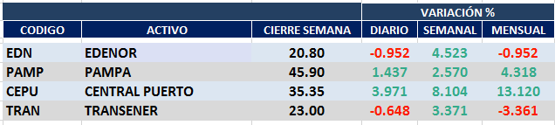

PAMPA (Cierre al 20/12/19 $ 45,90)
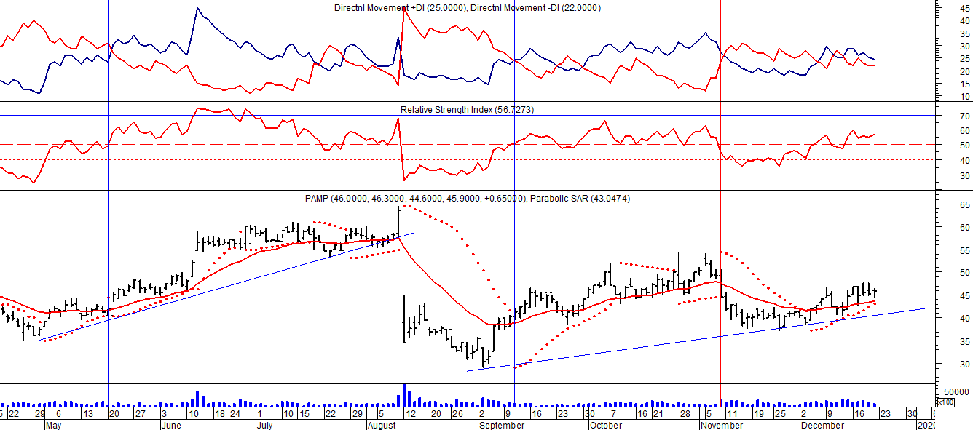

Señal de compra el 20/05 en $ 42,00.

Señal de venta el 12/08 en $ 35,00.

Señal de compra el 11/09 en $ 41,00.

Señal de venta el 08/11 en $ 44,55

Potencial señal de compra el 12/12 en $43,00.

EDENOR (Cierre al 20/12/19 $ 20,80)
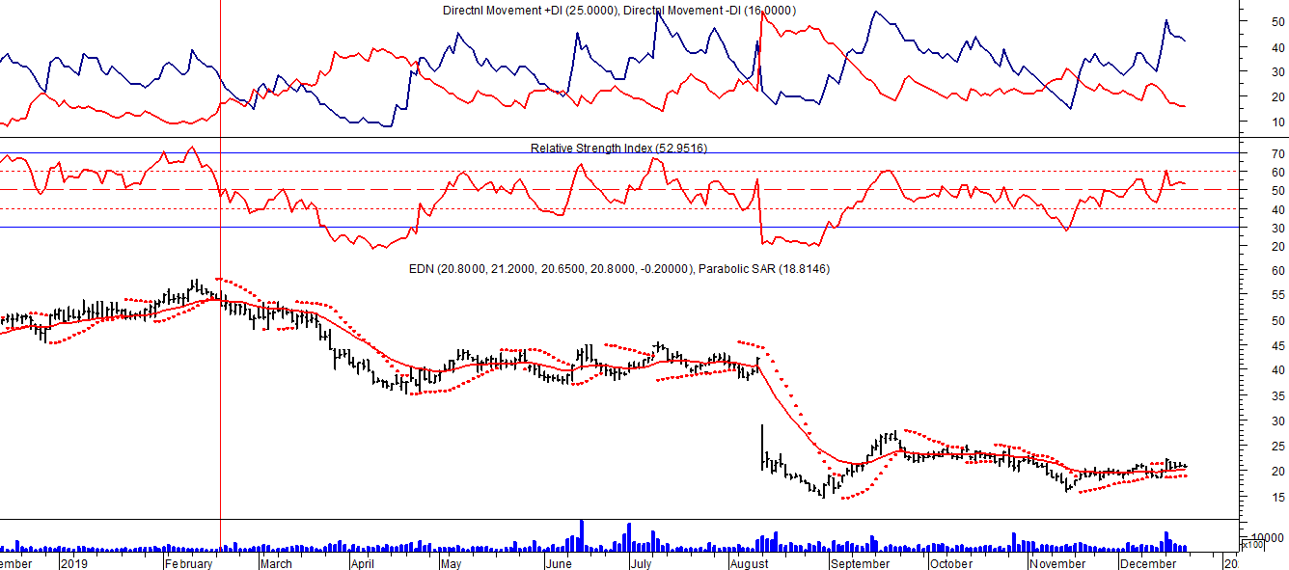

Señal de compra el 15/08/2018 en $ 44,00.
Señal de venta el 20/02/2019 en $ 53,00.

TRAN (Cierre al 20/12/19 $ 23,00)
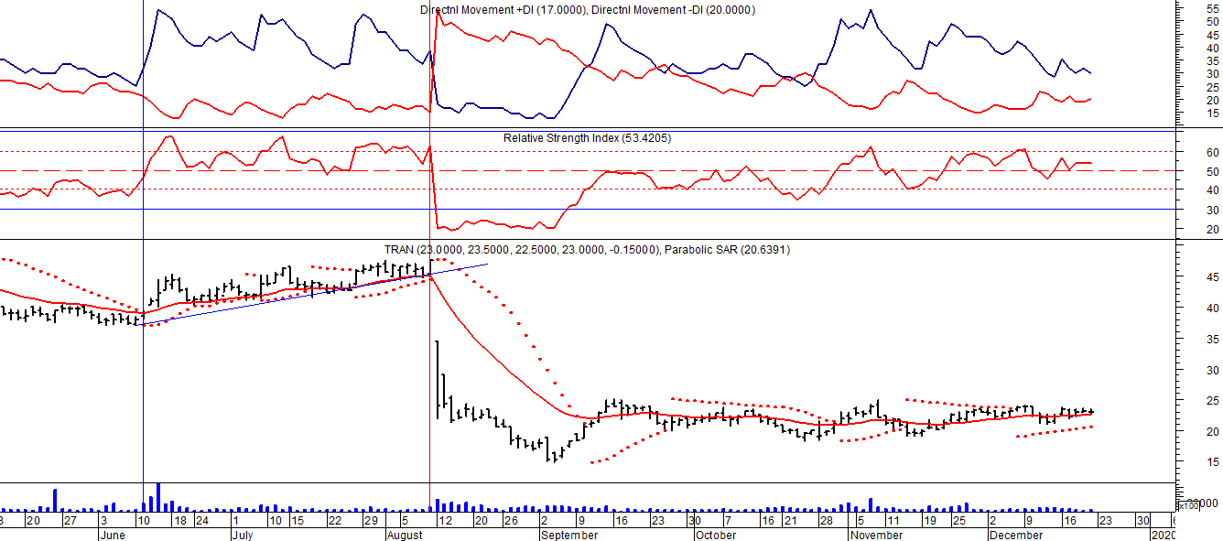
Señal de compra el 03/05 en $ 36,00.
Señal de venta el 12/08 en $ 24,00.

